Arbeitsblatt:
Die Anomalie des Wassers
Arbeitsaufträge in Einzelarbeit
- Wasser hat eine ganz besondere Eigenschaft, die keine andere Flüssigkeit hat. Informiere dich dazu auf der Internetseite klassewasser.de Anomalie des Wassers - Jugendliche > Wasser-Wissen > Physik > Die Anomalie des Wassers.

2. Trage mithilfe der Informationen auf klassewasser.de die fehlenden Informationen zusammen, sodass du eine übersichtliche Zusammenfassung erhältst.
Bei einer Temperaturerhöhung von 0 °C auf 4 °C ______________ sich Wasser ______________. Erst wenn es über 4 °C erhitzt wird, ______________ es sich wieder ______________. Dies ist Vergleich zu anderen Stoffen ein ungewöhnliches Verhalten. Man nennt es die _____________________________.
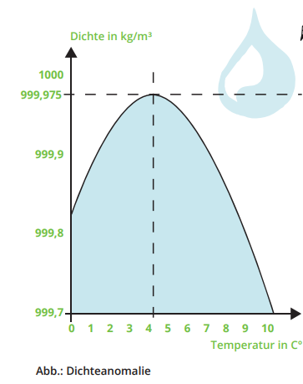
Seine Größte Dichte hat Wasser bei ____________.
3. Erläutere, warum Wasser als Thermometersubstanz ungeeignet ist. Betrachte hierfür insbesondere die Grafik zur Dichteanomalie.

